第１０５回年次国際大会 LCICon 2023 ボストン国際大会
３３３複合地区主催「議長・ガバナーを囲む晩餐会」のご案内
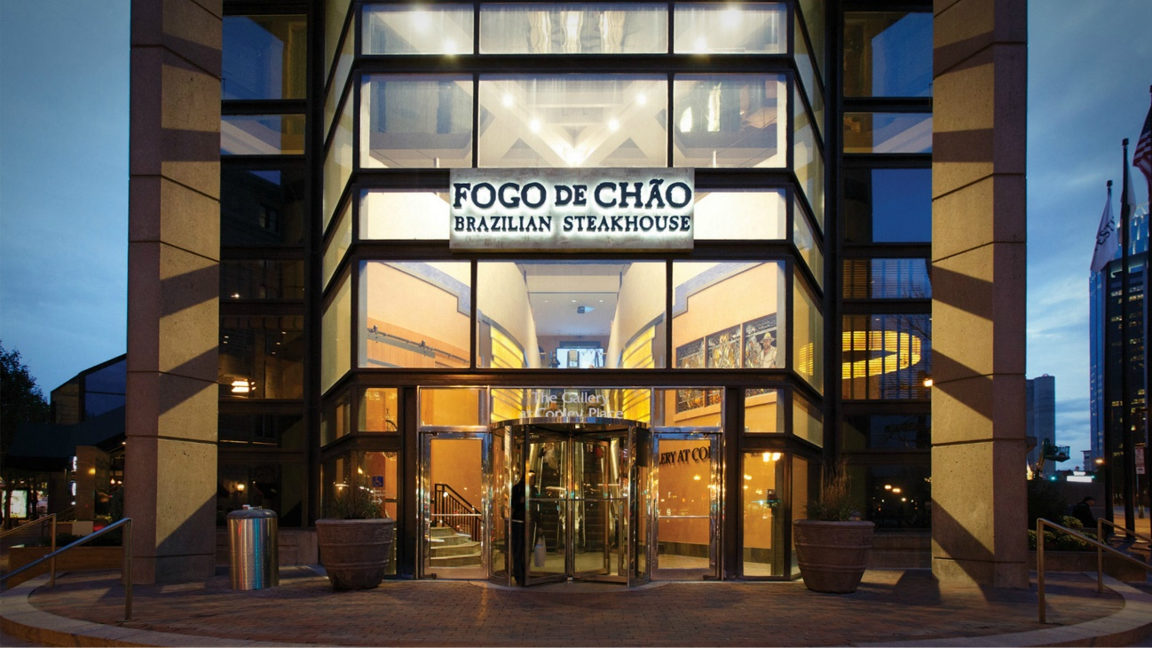

日時：２０２３年７月９日（日） １９：００ （受付１８：００～）
会場：ウエスティンコーポレイホテル １F（ツアー参加者利用ホテル）
FOGO DE CHAO （Fogo Rooｍ予定）
場所：２００ Dartmouth Street Boston TEL:617-585-6300
登録料：２０，０００円/１名

☆食事内容（シラスコ料理になります）
季節のサラダ、エキゾチックな野菜、輸入チーズ、スモーク サーモン、塩漬け肉、フォゴ フェイジョアーダ (ソーセージを添えた伝統的な黒豆のシチュー)、季節のスープなどを提供するマーケット テーブルとフェイジョアーダ バー（食べ放題・ブッフェ）

✦ フィレミニョン、リブアイ、ピカニャ、ラムチョップ、チキン、ソーセージなどを含む火で焼いた肉(テーブルサービス・お代わり自由・食べ放題)

✦ 温かいポン デ ケージョ (チーズ パン)、カリカリのポレンタ、マッシュ ポテト、カラメル バナナの伝統的なブラジル風サイド（テーブルセット）

✦ キーライムパイ、トレスレチェ、チョコレートブリガデイロ、アサイーチーズケーキなどのデザート各種

✦ ワイン、輸入ビール、国産ビール、またはカクテルを 1 人あたり 2 杯
４名様に１本ワインフルボトル

✦ ファウンテンの飲み物、コーヒー、紅茶

